ПРАВИЛНИК

О ПРЕТХОДНО УПАКОВАНИМ ПРОИЗВОДИМА
("Сл. гласник РС", бр. 30/2018)

  - Удео претходно упакованих производа који имају нега- тивно одступање веће од дозвољеног негативног одступања из Та- беле 1 овог прилога, за серије претходно упакованих производа, није већи од 2,5% и довољно је мали тако да та серија испуни за- хтеве испитивања утврђених у Прилогу 2 овог правилника;
  - Ниједан претходно упаковани производ у серији не сме да има негативно одступање два пута веће од дозвољеног негатив- ног одступања из Табеле 1 овог прилога.
    - ОСНОВНЕ ОДРЕДБЕ

  - У свим поступцима провере количине претходно упако- ваних производа које су изражене у јединицама запремине, ствар- на количина се одређује тако што се вредности мере на темпера- тури од 20 °C или се коригују до температуре од 20 °C, која год да је температура на којој се обавља паковање или провера. Ово пра- вило се не односи на дубоко замрзнуте или замрзнуте производе, чија је количина изражена у јединицама запремине.
  - Вредност дозвољеног негативног одступања количине претходно упакованог производа означеног масом и/или запреми- ном одређује се у складу са Табелом 1.

Табела 1
Називна количина производа Qn у g или ml | Дозвољено негативно одступање
 | у % Qn | g или ml
5 до 50 | 9 | -
50 до 100 | - | 4,5
100 до 200 | 4,5 | -
200 до 300 | - | 9
300 до 500 | 3 | -
500 до 1000 | - | 15
1000 до 10 000 | 1,5 | -

Приликом коришћења табеле, вредности дозвољених нега- тивних одступања приказаних као проценти у табели, израчунати у јединицама масе или запремине, заокружују се до најближе де- сетине грама или милилитра.
    - НАТПИСИ И ОЗНАКЕ

1. ЗАХТЕВИ

ПРИЛОГ 1
Претходно упаковани производи произведени у складу с овим правилником на амбалажи имају следеће ознаке:
  - Називну количину (називна маса или називна запремина), изражену у килограмима, грамима, литрима, центилитрима или милилитрима, и означену цифрама које су високе најмање:
- 6 mm ако је називна количина већа од 1000 g или 100 cl;
- 4 mm ако је називна количина већа од 200 g или 20 cl, а мања од 1000 g или 100 cl, укључујући 1000 g или 100 cl, али не укључујући 200 g или 20 cl;
- 3 mm ако је називна количина већа од 50 g или 5 cl, а мања од 200 g или 20 cl, укључујући 200 g или 20 cl, али не укључујући 50 g или 5 cl;
- 2 mm ако је називна количина мања од 50 g или 5 cl, укљу- чујући и 50 g или 5 cl.
Називну количину прати ознака за мерну јединицу која се ко- ристи или назив јединице у складу с прописом којим су уређене законске мерне јединице.
Поред јединица Међународног система, могу се користити јединице изван овог система под условом да ознака која се кори- сти за додатно означавање називне количине не буде већа од ди- мензија ознака називних количина изражених у јединицама Међу- народног система јединица.
  - Ознаку или натпис којим се идентификује пакер или уво- зник са седиштем у Републици Србији.
  - Осим ознака из пододељака 3.1 и 3.2 овог одељка прет- ходно упаковани производ из члана 3. овог правилника може има- ти и знак усаглашености, мало „е”, уколико је пакер или увозник обезбедио документацију из пододељка 4. овог прилога.
Знак усаглашености из става 1. овог пододељка који предста-

Претходно упаковани производи из члана 3. овог правилника производе се тако да испуњавају следеће захтеве:
1.1. Средња вредност стварне количине није мања од називне количине;
вља гаранцију пакера или увозника да претходно упаковани прои- звод испуњава захтеве овог правилника, мора бити висок најмање 3 mm и ставља се на исто видно поље као и ознака називне масе или називне запремине.

Ознака мало „е” има следећи облик:

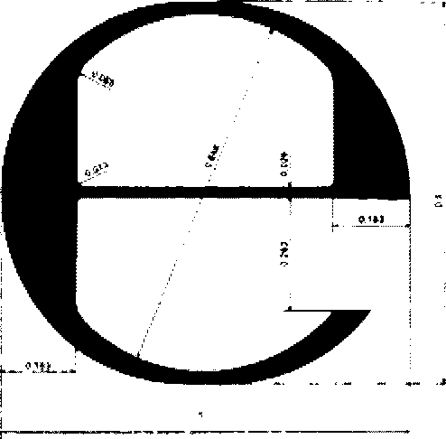
Ознаке из овог одељка стављају се тако да су неизбрисиве, читке и видљиве на претходно упакованом производу у уобичаје- ним условима приказивања.
  - Претходно упаковани производи морају да буду произве- дени, израђени или приказани на такав начин да се разумно спре- чи да потрошачи буду у заблуди у односу на количину производа која је садржана или у односу на натписе и ознаке производа.
  - Претходно упаковани производи не смеју да имају лажно дно, бочне зидове, поклопац или да буду израђени или испуњени, у потпуности или делимично, на начин на који доводи до преваре купца. Конкавна дна су дозвољена из разлога безбедности.
  - Ако претходно упаковани производи имају више од једне главне декларације, идентитет производа и ознака количине мора- ју бити приказани на свим декларацијама у складу са захтевима из овог правилника.
    - ПОСТУПАК ДОКУМЕНТОВАЊА УСАГЛАШЕНОСТИ КОЛИЧИНЕ ПРЕТХОДНО УПАКОВАНОГ ПРОИЗВОДА
СА МЕТРОЛОШКИМ ЗАХТЕВИМА

Пакер или увозник који је претходно упаковани производ означио знаком усаглашености из пододељка 3.3. овог прилога, обезбеђује документацију којом потврђује да претходно упакова- ни производи испуњавају захтеве овог правилника.
У поступку документовања усаглашености, количина прои- звода садржана у претходно упакованом производу или упакована количина – стварна количина, документује се резултатима мерења или провере на основу масе или запремине узоркованих претход- но упакованих производа.
Резултати мерења из става 2. овог одељка добијени су кори- шћењем одговарајућих мерила која су оверена.
Ако се не мери стварна количина, документовање усаглаше- ности количине претходно упакованих производа са метролошким захтевима врши се на начин који обезбеђује да стварна количина испуњава захтеве овог правилника.
Документовање усаглашености количине претходно упако- ваних производа врши се документацијом коју пакер сачињава, чува и ставља на располагање надлежном органу и која садржи резултате провера, као и све корекције и усклађивања која су се показала потребним и које је пакер обавио. На основу наведене документације и поступка из одељка 5. овог прилога утврђује се да ли су провере, заједно са свим корекцијама и усклађивањима која су се показала потребним, обављене тачно и правилно, одно- сно да ли је поступак који пакер примењује у складу са захтевима из овог правилника.
У случају увоза, увозник може уместо мерења и провере чу- вати и ставити на располагање надлежном органу документацију на основу које се уверио да поседује све потребне гаранције да је претходно упаковани производ из увоза у складу са захтевима овог правилника.
Једна од неколико метода за мерење и проверу претходно упако- ваних производа код којих је количина изражена у јединицама запре- мине је коришћење мерне боце типа који је дефинисан овим правил- ником и која се пуни под условима прописаним овим правилником.
    - ПОСТУПАК ИСПИТИВАЊА ПРЕТХОДНО УПАКОВАНИХ ПРОИЗВОДА РАДИ ПРОВЕРЕ ИСПУЊЕНОСТИ
МЕТРОЛОШКИХ ЗАХТЕВА

Поступак испитивања претходно упакованих производа ради провере да ли су у складу са захтевима овог правилника обавља
Дирекција за мере и драгоцене метале статистичким узорковањем у просторијама пакера или ако то није примењиво у просторијама увозника или његовог заступника у Републици Србији.
Поступак из става 1. овог одељка обавља се у складу сa усво- јеним методама контроле прихватљивости серије. Њена ефикасност пореди се са референтном методом из Прилога 2. овог правилника. Према критеријуму за минималну прихватљиву количину, план узорковања сматра се упоредивим са вредностима препоруче- ним у Прилогу 2 овог правилника, ако вредност на апсциси за тачку 0,10 на ординати оперативне карактеристичне криве првог плана (вероватноћа прихватања серије износи 0,10) одступа мање од 15% од апсцисе одговарајуће тачке оперативне карактеристичне криве
плана узорковања препорученог у Прилогу 2 овог правилника.
Према критеријуму за средњу вредност израчунату методом стандардне девијације, план узорковања сматра се упоредивим са препорученим планом у Прилогу 2 овог правилника, ако, када се пореде оперативне карактеристичне криве два плана узорковања, апсциса од 0,10 ординате одговарајуће тачке криве првог плана узорковања одступа мање од 0,05 од апсцисе одговарајуће тачке
криве плана узорковања, где је вредност на апциса оси: 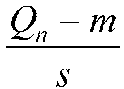, где m означава стварну средњу вредност серије.
Карактеристичне оперативне криве првог плана узорковања препоручене су у Прилогу 2 овог правилника са могућношћу при- хватања серије од 0,10.
    - ДОЗВОЉЕНА ОДСТУПАЊА ЗА ПРЕТХОДНО УПАКОВАНЕ ПРОИЗВОДЕ НЕЈЕДНАКИХ НАЗИВНИХ КОЛИЧИНА:

Табела 2

Називна количина (Qn) у g | Дозвољено негативно одступање у g
< 500  од 500 до 2000  од 2000 до 10000 | 2,0  5,0  10,0
    - Овај правилник не искључује провере које могу обавити надлежне институције у свакој фази у процесу промета, а посебно у сврху потврђивања да претходно упаковани производи испуња- вају захтеве овог правилника.

ПРИЛОГ 2
- ЗАХТЕВИ ЗА МЕРЕЊЕ СТВАРНЕ КОЛИЧИНЕ ПРЕТХОДНО УПАКОВАНИХ ПРОИЗВОДА

Стварна количина претходно упакованих производа може се директно мерити помоћу вага, мерила запремине или у случа- ју течности, посредно путем мерења масе претходно упакованог производа и мерења његове густине.
Без обзира на методу мерења која се користи, грешка у ме- рењу приликом мерења стварне количине претходно упакованог производа не сме бити већа од једне петине дозвољеног негативног одступања од називне количине претходно упакованог производа.
- ЗАХТЕВИ ЗА ПРОВЕРУ СЕРИЈА ПРЕТХОДНО УПАКОВАНИХ ПРОИЗВОДА

Провера претходно упакованих производа обавља се узорко- вањем и састоји се од два дела:
- провере која обухвата стварну количину сваког претходно упакованог производа у узорку;
- провере средње вредности стварне количине претходно упакованих производа у узорку.
Серија претходно упакованих производа сматра се прихва- тљивом ако резултати провере испуњавају критеријуме прихва- тљивости из табела 2 до 5 овог прилога.
За сваку проверу постоје два плана узорковања:
- испитивање без отварања амбалаже;
- испитивање са отварањем амбалаже.
Из економских и практичних разлога, испитивање са отвара- њем амбалаже је ограничено на неопходни минимум. Испитивање са отварањем амбалаже мање је ефикасно од испитивања без отва- рања амбалаже и користи се само када је испитивање без отварања амбалаже непрактично.

Испитивање са отварањем амбалаже не примењује се на се- рије мање од 100 појединачних претходно упакованих производа.
  - Серије претходно упакованих производа
    - Величина серије мора да буде ограничена до количи- не из тачке 2.1.2. овог прилога. Серија која ће се испитивати мора бити састављена од претходно упакованих производа који су упа- ковани на истом месту, исте производне серије и истог типа.
    - Када се претходно упаковани производи проверавају
на крају линије паковања, број претходно упакованих производа у свакој серији једнак је максималном излазу са линије паковања по радном сату, без ограничења у погледу величине серије.
У осталим случајевима величина серије је ограничена на 10 000 претходно упакованих производа.
    - Код серија мањих од 100 претходно упакованих прои- звода, испитивање без отварања амбалаже се обавља на свим про- изводима те серије.
    - Пре него што се обаве испитивања из пододељака 2.2 и 2.3 овог прилога, из серије се, методом случајног узорка, узима број претходно упакованих производа који је у складу са табелама 3 до 6 овог прилога.
  - Провера стварне количине претходно упакованих прои- звода
Минимално прихватљива количина израчунава се одузима- њем дозвољеног негативног одступања од називне количинe прет- ходно упакованог производа.
Број провераваних претходно упакованих производа једнак је 20. Серија претходно упакованих производа сматра се прихва- тљивом ако је број неисправних појединачних производа нађених
у узорку мањи или једнак критеријуму прихватљивости.
Серија претходно упакованих производа биће одбачена ако је број неисправних производа нађених у узорку једнак или већи од критеријума одбацивања.

Табела 4

Број претходно упакованих производа у серији | Број претходно упакованих производа у узорку | Број неисправних јединица
 |  | Критеријум прихватања | Критеријум одбацивања
(≥100) | 20 | 1 | 2
  - Провера средње вредности стварне количине појединач- них претходно упакованих производа који чине серију.
    - Серија претходно упакованих производа сматра се при- хватљивом у сврху те провере ако је средња вредност стварне ко- личине 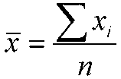, за стварну количину xi од n претходно упакова- них производа у узорку већа од вредности: 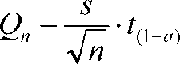
Где је:
Qn – називна количина претходно упакованих производа,
n – број претходно упакованих производа у узорку за ту про-
веру,
s – процењена стандардна девијација од стварне количине

Претходно упаковани производи у серији чија је стварна ко- личина мања од минимално прихватљиве количине сматрају се
неисправним.
серије,
t(1-a)

= 0,995 ниво поузданости Студентове расподеле са ν =

    - Испитивање без отварања амбалаже
Недеструктивно испитивање ће бити извршено у складу са планом двоструког узорковања као што је приказано у Tабели 3 овог прилога.
Први број претходно упакованих производа који се провера- вају једнак је броју појединачних производа у првом узорку, као што је наведено у плану:
- ако је број неисправних јединица у првом узорку мањи или једнак критеријуму првог прихватања или једнак критеријуму пр- вог прихватања, серија претходно упакованих производа сматра се прихватљивом у сврху те провере;
- ако је број неисправних јединица у првом узорку једнак или већи од критеријума за прво одбијање или већи од критери- јума за прво одбијање, серија упакованих производа ће бити од- бијена;
- ако је број неисправних јединица у првом узорку између првог критеријума прихватања и првог критеријума одбијања, проверава се други узорак, број јединица који је назначен у плану. Сабирају се неисправне јединице у првом и другом узорку и:
- ако је укупан број неисправних јединица мањи или једнак другом критеријуму прихватања, серија се сматра прихватљивом у сврху те провере;
- ако је укупни број неисправних јединица већи или једнак од другог критеријума одбијања или једнак другом критеријуму одбијања, серија се одбија.

Табела 3

Број претходно упакованих производа у серији | Узорци |  |  | Дозвољени број претходно упакованих производа у узорку који смеју да пређу вредност дозвољеног негативног одступања
 | Врста узорковања | Број | Укупни број | Критеријум прихватања | Критеријум одбацивања
Од 100 до 500 | прво | 30  30 | 30  60 | 1  4 | 3  5
 | друго
Од 501 до 3.200 | прво | 50  50 | 50  100 | 2  6 | 5  7
 | друго
> 3.200 | прво | 80  80 | 80  160 | 3  8 | 7  9
 | друго
    - Испитивање са отварањем амбалаже
Испитивање са отварањем амбалаже изводи се у складу са једноструким планом узорковања приказаним у Табели 4 овог прилога и користи се само за серије од 100 или више производа.
n – 1 степеном слободе.
    - Ако је xi вредност која се мери за стварну количину i
– тог појединачног производа у узорку који садржи n производа
онда се:
      - Средња вредност измерених вредности за узорак до- бија се на следећи начин:

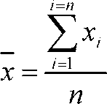
      - процењена вредност стандардне девијације s одређу- је се помоћу следећих израчунавања:
- збир квадрата измерених вредности: 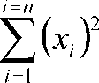
- квадрат збира измерених вредности: 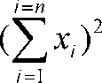
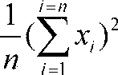
а средња вредност квадрата збира измерених вредности:

- кориговани збир (SC): 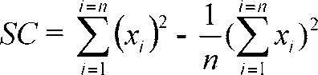
- процењена варијанса (v): 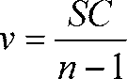
процењена вредност стандардне девијације је: 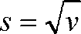
    - Критеријуми за прихватање или oдбацивање серије претходно упакованих производа за проверу средње вредности:
      - Критеријуми за испитивање без отварања амбалаже дати су у Табели 5 овог прилога.

Табела 5

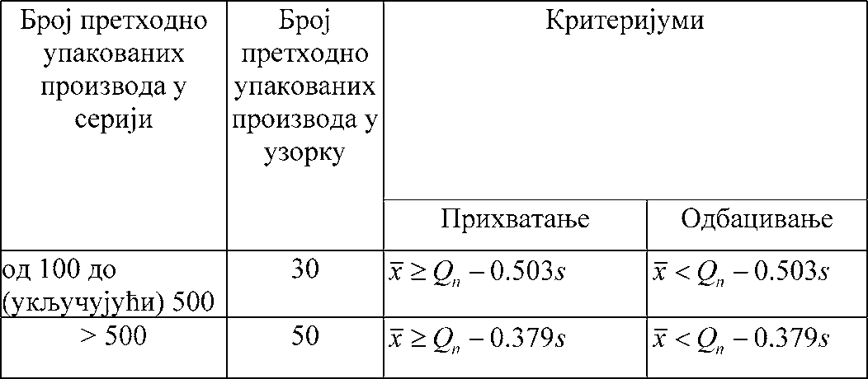

      - Критеријуми за испитивање са отварањем амбалаже дати су у Табели 6 овог прилога.

Табела 6

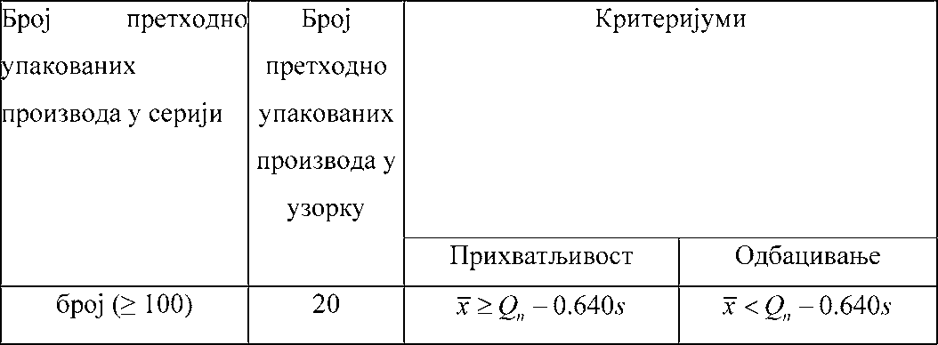

ПРИЛОГ 3
РАСПОН НАЗИВНИХ КОЛИЧИНА ПРЕТХОДНО УПАКОВАНИХ ВИНА И АЛКОХОЛНИХ ПИЋА

- Производи из Табеле 7 овог прилога стављају се на тржи- ште као претходно упаковани производи само ако су њихове на- зивне количине изражене у јединицама запремине (називна коли- чина у ml) у складу са називним количинама из те табеле.

Табела 7

Мирно вино (ЦT 2204) | У распону од 100 ml до 1500 ml само следећих 8 називних количина у ml: 100 – 187 – 250 – 375 – 500 –  750 – 1000 – 1500
„Жуто” вино | У распону од 100 ml до 1500 ml само следећа називна количина у ml: 620
Пенушаво вино, квалитетно пенушаво вино, квалитетно ароматично пенушаво вино, газирано вино, полупенушаво вино и слабо газирано вино (ЦT 2204 10) | У распону од 125 ml до 1500 ml само следећих 5 називних количина у ml: 125 – 200 – 375 – 750 – 1500
Ликерско вино  (ЦT 2204 21-2204 29) | У распону од 100 ml до 1500 ml само следећих 7 називних количина у ml: 100 – 200 – 375 – 500 – 750 –  1000 – 1500
Ароматизовано вино (ЦT 2205) | У распону од 100 ml до 1500 ml само следећих 7 називних количина у ml: 100 – 200 – 375 – 500 – 750 –  1000 – 1500
Алкохолна пића (ЦT 2208) | У распону од 100 ml до 2000 ml само следећих 9 називних количина у ml: 100 – 200 – 350 – 500 – 700 –  1000 – 1500 – 1750 – 2000
- Производи из одељка 1. овог прилога имају значење дефи- нисано прописима којима се уређују захтеви за квалитет и други захтеви за вина и алкохолна пића.
- Алкохолна пића (ЦT 2208) из одељка 1. овог прилога која се сматрају претходно упакованим производима из члана 5. овог правилника и која немају знак усаглашености „е” стављају се на тржиште као претходно упаковани производи у распону од 100 ml до 2000 ml, само ако су њихове називне количине изражене у једи- ницама запремине (називна количина у ml), у складу са следећим називним количинама у ml: 100 – 200 – 350 – 500 – 700 – 750 – 1000 – 1500 – 1750 – 2000.”

ПРИЛОГ 4 ДОЗВОЉЕНА НЕГАТИВНА ОДСТУПАЊА ЗА ПРОИЗВОДЕ
КОД КОЈИХ ЈЕ НАЗИВНА КОЛИЧИНА ИЗРАЖЕНА
У ЈЕДИНИЦАМА ДУЖИНЕ, ПОВРШИНЕ ОДНОСНО БРОЈЕМ КОМАДА

- За производ код кога је називна количина производа изра- жена у јединицама дужине, вредност дозвољеног негативног од- ступања стварне количине од називне количине је 2%.
- За производ код кога је називна количина изражена у је- диницама површине, вредност дозвољеног негативног одступања стварне количине од називне количине је 3%.
- За производе код којих је називна количина изражена бро- јем комада вредност дозвољеног негативног одступања стварне
количине претходно упакованог производа дата је у Табели 8 овог прилога.

Табела 8

Називна количина претходно упакованих производа Qn означена у броју комада | Дозвољено негативно одступање
≤ 50 комада | није дозвољено
> 50 комада | један комад на сваких стотину комада

ПРИЛОГ 5 ПОСТУПАК ИСПИТИВАЊА ПРЕТХОДНО УПАКОВАНИХ
ПРОИЗВОДА ОЗНАЧЕНИХ ОЦЕЂЕНОМ МАСОМ

Поступак испитивања претходно упакованих производа озна- чених називном оцеђеном масом спроводи се када је производ спреман за употребу.
Оцеђена маса се одређује најмање 14 дана после паковања, осим за производе наведене у Табели 9 овог прилога.
Препоручени временски период за одређивање оцеђене масе специфичних производа означених називном оцеђеном масом дат је у Табели 9 овог прилога.

Табела 9

Производ | Препоручени временски период
 | од | до
Воће, поврће, печурке (осим јагода, малина, купина, кивија) | 30 дана после стерилизације | Рока употребе означеног на претходно упакованом производу
Јагоде, малине, купине, киви | 30 дана после стерилизације | 2 године после стерилизације
Производи од усољених риба, маринаде, куване рибе, трајне рибље конзерве, шкољке, ракови и сл. | Непосредно после наливања | 14 дана после наливања
Маринада од пржених риба | 48 сати после наливања | 14 дана после наливања
Мале кобасице и остали производи од меса | 5 дана после стерилизације | Рока употребе означеног на претходно упакованом производу
Други производи | 14 дана после наливања | Рока употребе означеног на претходно упакованом производу
За оцеђивање наливене течности из претходно упакованог производа користе се стандардизована равна сита чији су технич- ки захтеви дати у српском стандарду SRPS ISO 3310-1 Лаборато- ријска сита – Технички захтеви и испитивање – део 1: Лаборато- ријска сита од ткане металне жице), којим је преузет међународни стандард.
Време оцеђивања у току испитивања претходно упакованих производа означених називном оцеђеном масом је 2 min.

ПРИЛОГ 6 ДОЗВОЉЕНА ОДСТУПАЊА ЗАПРЕМИНЕ
- Мерне боце се карактеришу следећим запреминама које су увек одређене на температури од 20 °C:
  - називна запремина Vn je запремина која је означена на боци. То је запремина течности за коју се сматра да је мерна боца садржи када је напуњена у условима употребе за коју је намењена.
  - укупна запремина је запремина течности у мерној боци када је боца напуњена до врха.
  - стварна запремина је запремина течности коју мерна боца садржи када је напуњена тачно под условима који теоретски одговарају називној запремини.
- Постоје два метода пуњења мерних боца:
- до константног нивоа;
- до константног празног простора.
Разлика између теоретског нивоа пуњења до називне запре- мине и нивоа укупне запремине односно разлика између укупне

запремине и називне запремине, која представља запремину ек- спанзионог простора или запремину празног простора, мора бити константна за све мерне боце истог типа, односно облика.
- При мерењу стварне запремине садржаја мeрних боца, са одговарајућом тачношћу, уз уобичајене мерне несигурности при пуњењу, посебно са тaчношћу која се захтева у овом правилнику,

КРИТЕРИЈУМИ ПРИХВАТАЊА СЕРИЈЕ

- МЕТОД УЗОРКОВАЊА
ПРИЛОГ 7

на температури од 20 ºС и под условима из Прилога 7 овог пра- вилника, дозвољена одступања (позитивна или негативна) између стварне запремине и називне запремине дата су у Табели 10 овог прилога.

Табела 10

Називна запремина Vn у милилитрима | Максимална дозвољена одступања
 | у % од Vn | у милилитрима
од 50 до 100  од 100 до 200  од 200 до 300  од 300 до 500  од 500 до 1000  од 1000 до 5000 | -  3  -  2  -  1 | 3  -  6  -  10  -

Максимално дозвољена одступања за укупну запремину су иста као максимална дозвољена одступања за називну запремину.
Максимална дозвољена одступања се не могу систематски користити, односно укупна запремина и називна запремина не могу увек имати максимална одступања.
- Стварна запремина мерне боце проверава се на 20 ºС и то одређивањем количине воде коју боца стварно садржи када је на- пуњена до нивоа који теоретски одговара називној запремини.
Мерне боце могу бити проверене и посредно методом екви- валентне тачности.
- На мерне боце произвођач ставља:
– ознаку којом се на јасан и недвосмислен начин идентифи-
кује;
– знак „з” (обрнуто епсилон).
Ознаку из става 1. алинеја 1. овог одељка произвођач мерних боца ставља на мерну боцу по добијању одобрења од Дирекције о томе да ли такву ознаку употребљава неки други произвођач за означавање својих мерних боца, односно да ли је испуњен услов да је та ознака таква да се њеним стављањем на мерну боцу, прои- звођач јасно и недвосмислено идентификује.
Знак „з” (обрнуто епсилон) из става 1. овог одељка који има облик из Прилога 8 овог правилника, ставља произвођач и тиме потврђује да мерне боце испуњавају захтеве из овог правилника.
Знак „з” је висок најмање 3 mm.
- Знак „з” ставља се на мерну боцу за коју се статистичким узорковањем код произвођача или ако то није примењиво, у про- сторијама увозника или његовог заступника у Републици Србији, применом референтне методе из Прилога 7 овог правилника, утвр- ди да испуњава захтеве из овог правилника.
- Мерне боце морају имати неизбрисиве, читке и добро ви- дљиве следеће натписе и ознаке:
  - са стране, на доњем рубу или на дну:
    - називна запремина, која се изражава у литрима, центи- литрима или милилитрима, бројевима чија је најмања висина:
– 3 mm, ако је називна запремина једнака или мања од 20 cl,
– 4 mm, ако је називна запремина већа од 20 cl и мања од 100 cl, не укључујући 20 cl,
– 6 mm, ако је називна запремина већа од 100 cl,
    - знак произвођача из одељка 5. став 1. овог прилога,
    - знак „з” (обрнуто епсилон) из одељка 5. став 1. овог прилога.
  - на дну или на доњем рубу, у зависности од методе/а пу- њења за које је боца намењена:
    - број који означава укупну запремину изражен у центи- литрима, без ознаке cl,
    - и/или број који означава ра злику у милиметрима од нивоа укупне запремине до нивоа пуњења који одговара називној запремини, са ознаком mm.
Ознаке из ове тачке стављају се на такав начин да се избегне забуна са ознакама из пододељка 7.1. овог одељка, и то знацима исте најмање висине као за означавање називне запремине.
На мерне боце се могу стављати и друге ознаке, под условом да не стварају забуну у односу на натписе и ознаке који су обавезни.
Узорак мерних боца истог облика и исте производње узима се из серије која одговара једносатној производњи. Ако резултат провере серије која одговара једносатној производњи није задово- љавајући, обавља се друго испитивање које се базира на узорку из серије која одговара дужем периоду производње или на резул- татима забележеним на контролним картама произвођача чија је производња била предмет прегледа Дирекције.
Број мерних боца које чине узорак је 35 или 40, у зависности од методе примене резултата, из одељка 3. овог прилога.

- МЕРЕЊЕ ЗАПРЕМИНЕ МЕРНИХ БОЦА КОЈЕ ЧИНЕ УЗОРАК

Мерне боце се мере празне.
Пуне се водом на 20 °C познате густине, до нивоа пуњења који одговара методу пуњења који се користи.
Потом се мере пуне.
За мерење се користе мерила која су оверена у складу са За- коном о метрологији („Службени гласник РС”, број 15/16).
Грешка у мерењу запремине не сме бити већа од једне петине максималног дозвољеног одступања које одговара називној запре- мини мерне боце.

- ПРИМЕНА РЕЗУЛТАТА

  - Метода стандардне девијације Број мерних боца у узорку је 35.
    - Израчунава се: средња вредност стварних запреми- на xi боца у узорку, процењена стандардна девијација s стварних запремина xi боца у серији, горња допуштена граница Ts и доња допуштена граница Тi.
      - Израчунавање средње вредности и процењене стан- дардне девијације s серије:
Израчунавају се следеће вредности:
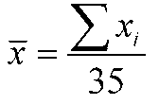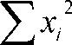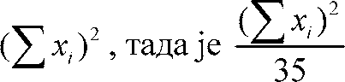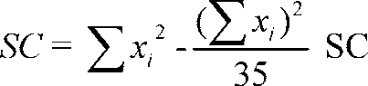 – сума 35 измерених стварних запремина x = Σ xi
– средња вредност 35 мерења
– сума квадрата 35 мерења

– квадрат суме 35 мерења

– коригована сума:

– процењена варијанса 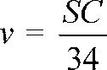
Процењена стандардна девијација је:
      - Горња допуштена граница Ts је збир означене називне запремине и максималног дозвољеног одступања које одговара тој запремини.
      - Доња допуштена граница Тi је разлика између означе- не називне запремине и максималног дозвољеног одступања које одговара тој запремини.
3.1.2. Критеријуми прихватања серије
Серија се прихвата у складу са одредбама овог правилника ако вредности и s истовремено задовољавају следеће три нејед- начине:
1) + k · s ≤ Ts
  - – k · s ≥ Тi
  - s ≤ F · (Ts – Тi)
где је k = 1,57 и F = 0,266
  - Метода просечног опсега Број мерних боца у узорку је 40.
    - Израчунава се: средња вредност стварних запремина xi боца у узорку, средња вредност опсега стварних запремина xi боца у узорку, горња допуштена граница Ts и доња граница Ti.

      - Израчунавање средње вредност стварних запреми- на xi боца у узорку:
– сума 40 измерених стварних запремина xi: Σ xi
– средња вредност 40 мерења: 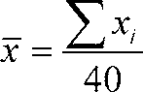
      - Израчунавање средње вредност опсега стварних за- премина xi боца у узорку:
Поделити узорак, хронолошким редоследом селекције, на
осам подузорака од по пет мерних боца.
Израчунати на следећи начин:
– опсег сваког од подузорка, тј. разлика између стварне за- премине највеће и најмање од пет боца у подузорку; тако се добија осам опсега: R1; R2; … R8
– сума опсега осам подузорака:
Σ Ri = R1+ R2+ ........+R8
Средња вредност опсега је: 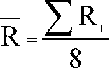
      - горња допуштена граница Ts је збир означене називне запремине и максималног дозвољеног одступања које одговара тој запремини.
      - доња граница Ti је разлика између означене називне запремине и максималног дозвољеног одступања које одговара тој запремини.
3.2.2. Критеријуми прихватања:
Серија се прихвата у складу са одредбама овог правилником ако вредности и истовремено задовољавају следеће три не- једначине:

где је:
k’ = 0,668
F’ = 0,628.
1) + k’ · ≤ Ts
2) + k’ · ≥ Тi
3) ≤ F’ · (Ts – Тi)

ПРИЛОГ 8

Знак „з” (обрнуто епсилон) којим се потврђује да мерне боце испуњавају захтеве из овог правилника има следећи облик:

